«Моя Родина»

1-2 классы

1 задание. Расшифровать послание для настоящих патриотов своей Родины.
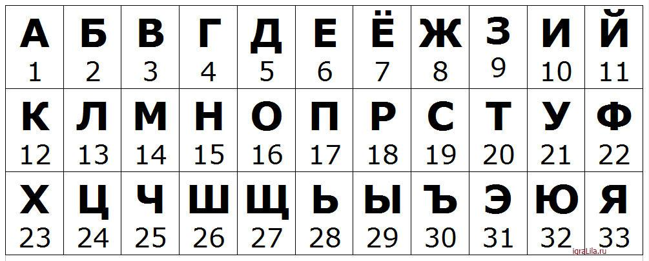
15, 6 19, 17,18, 1,26, 10, 3,1,11, 25,20,16 20,3,16,33
18,16,5,10,15,1 14,16,8,6,20 19,5,6,13,1,20,28 5, 13,33
20,6,2,33, 19,17,18,16,19,10, 25,20,16 20,29 14,16,8,6,26,28 19,5,6,13,1,20,28 5,13,33 19,3,16,6,11 18,16,5,10,15,29!

Ответ: Не спрашивай, что твоя Родина может сделать для тебя, спроси, что ты можешь сделать для своей Родины!

2 задание. Перевести слова с русского языка на белорусский язык.
красный- чырвоны полотенце- рушнік
работа- праца сахар- цукар
лук-цыбуля бумага- папера
неделя- тыдзень спасибо- дзякуй
час-гадзіна пример- прыклад
шаг-крок утро- раніца
журнал-часопіс здание- будынак

3 задание. Раскрасьте рисунок, применяя цвета по назначению.
